西峡县民政局开展“统筹发展和安全 护航‘十五五’新征程”主题宣传活动

为深入学习宣传习近平法治思想及其丰富发展的最新成果，牢固树立总体国家安全观，统筹推进民政领域发展与安全各项工作，全力护航“十五五”新征程，近日，西峡县民政局组织开展专题宣传实践活动，切实把法治思想转化为推动民政工作、筑牢安全防线的实际行动。
同时，民政局立足民生保障职能，深入社区、乡村开展线下宣传，通过发放宣传资料、现场答疑解惑等方式，向群众普及国家安全、社会救助、养老服务、未成年人保护等法律法规及政策知识，累计发放宣传手册200余份，接受群众咨询50余人次。结合民政领域安全隐患排查工作，对全县养老服务机构、殡葬服务场所等重点场所开展安全专项检查，重点排查消防、食品、设施运行等方面风险隐患，建立台账闭环整改，坚决守住民生领域安全底线。
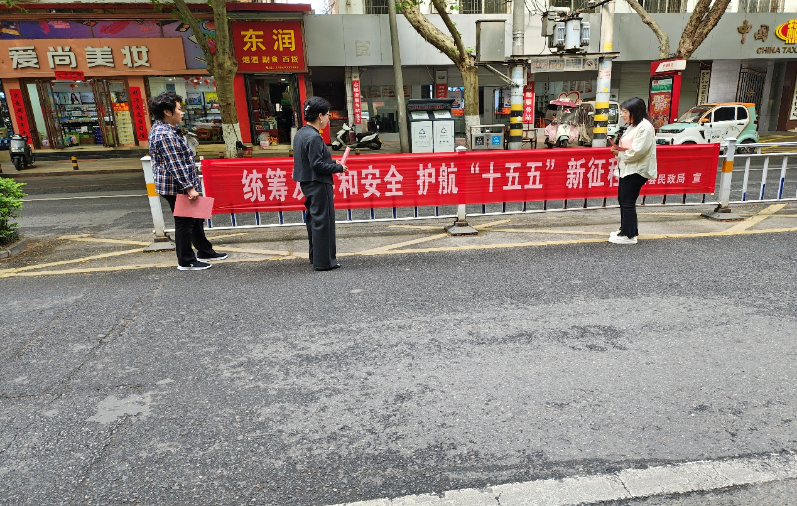
下一步，西峡县民政局将持续深化习近平法治思想学习宣传，把统筹发展和安全贯穿民政工作各环节、全过程，不断夯实民生保障基础，筑牢民政领域安全屏障，以扎实的工作成效护航“十五五”时期民政事业高质量发展，为平安西峡建设贡献民政力量

